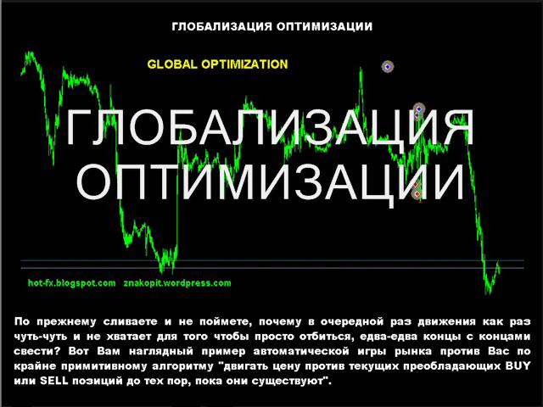

ГЛОБАЛИЗАЦИЯ ОПТИМИЗАЦИИ

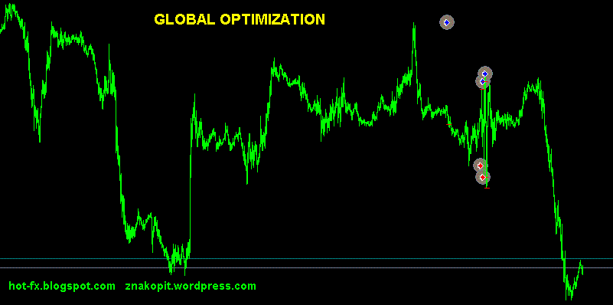

По прежнему сливаете и не поймете, почему в очередной раз движения как раз чуть-чуть и не хватает для того чтобы просто отбиться, едва-едва концы с концами свести? Вот Вам наглядный пример автоматической игры рынка против Вас по крайне примитивному алгоритму "двигать цену против текущих преобладающих BUY или SELL позиций до тех пор, пока они существуют".

Как видно, по рэнжу флета были последовательно поставлены и оказались последовательно "вынесенными" 4 (четыре !!!) отложки. Обратное рыночное движение в точности соответствовало периодичности закрытых баров вопреки естественному движению с невозвратным смещением зоны рэнжа при пробое. Какой-то идиот назвал такое движение шумами, на которых прибыльно торгует МДП... на отскок, в обратную сторону.

Понимаете теперь почему боты советниками называются? Чтобы посоветовать Вам вручную открыться на реале крупным лотом в нужном направлении сразу после такой вот автоматической ситуации.

Как же так порча навелась на мой несчастный центовик? Вот Вы где котировки для оптимизации скачивали? Там же, где и я? А продвинутые методы аналитики в таком же супер современном терминале с последними обновлениями использовали? А сколько Вас, таких стратегов, одновременно финальную версию пробойника реализовало? Теперь понимаете, почему самые оптимальные настройки быстрей всего сливают?

И рынок не только так агрессивно реагирует на Ваши постепенные доливки по тренду. Чем больше вы доливаетесь, тем сильней он назад постепенно откатывается, пожирая ваши стопы и безубытки, "посаженные" в рынок в надежде на рост по образу и подобию Буратино, закопавшего деньги в поле в полночь. Не спроста в это время спред расширяется. Быть может теперь, осознав это, Вы станете прибыльным трейдером?

Источник публикации:
http://hot-fx.blogspot.com
https://znakopit.wordpress.com

